BACKUP VÀ RESTORE TRÊN WINDOWS SERVER 2012

Khi làm công việc quản trị mạng vấn đề an toàn dữ liệu luôn được chúng ta chú trọng với các công việc đảm bảo cho chúng luôn ở mức độ an toàn cao như dùng RAID, nhưng chúng ta đâu dám chắc rằng khi chạy RAID là an toàn tuyệt đối. Không may một ngày nào đó cả hệ thống bị nhiễm virus trầm trọng, phòng chứa server rủi ro xảy ra hoả hoạn… Những gì còn lại bây giờ là một hệ thống với dữ liệu bị tàn phá nặng nề hoặc mọi thứ đã biến thành tro khi cháy nổ xảy ra. Chính vì thế Windows khuyến cáo bạn nên sao lưu dự phòng dữ liệu sang một nơi khác vị trí địa lý với nơi đặt server và nếu tốt hơn là sao lưu dự phòng với tần suất mỗi ngày một lần là tốt hơn cả. Trong bài lab này sinh viên sẽ thực hành tạo một backup và restore trên Windows Server 2012

Mô hình thử nghiệm và yêu cầu
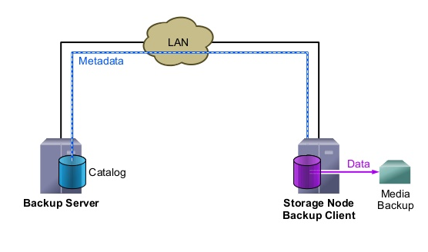

Các bước cấu hình
- Tạo backup

Ở bước đầu tiên bạn cần bật tính năng backup trên windows. Mở Server Manager > Chọn Manage and select Add roles and features > Chọn next mặc định. Ở trang Select Features, chọn Windows Server Backup feature

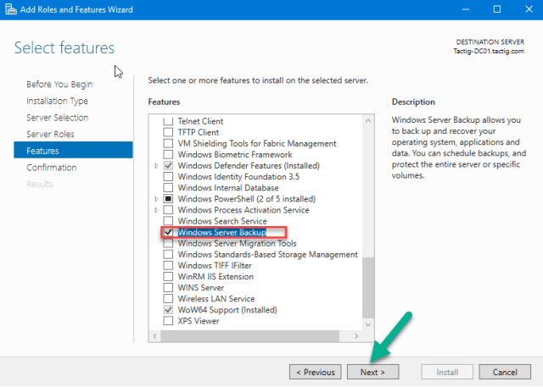

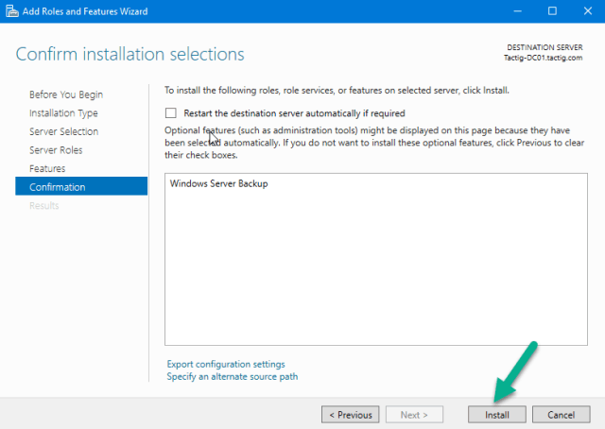

Mở Windows Server Backup bạn đã cài đặt. Sau đây sẽ tạo một lịch backup cho server
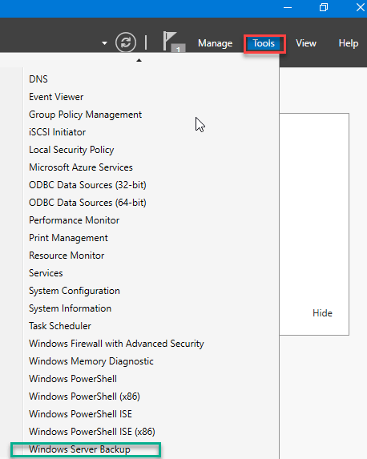

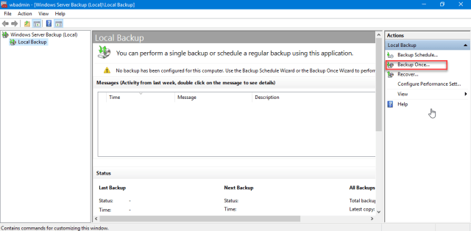

Trong phần backup option, chọn different options. Lựa chọn này để thực hiện backup hệ thống một cách thủ công tới một nơi lưu trữ. Backup không theo một lịch backup nào.
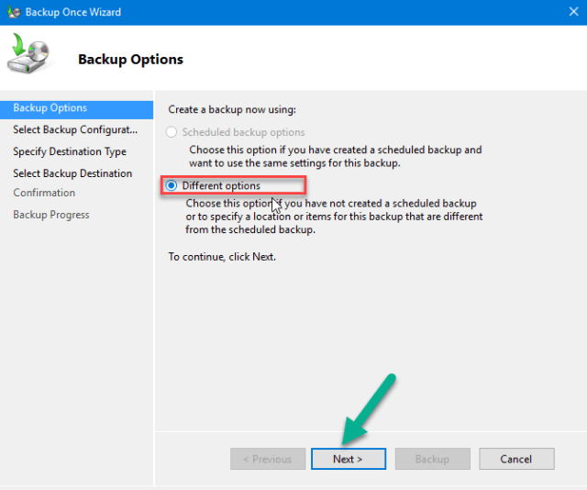

Tạo bản backup full cho server
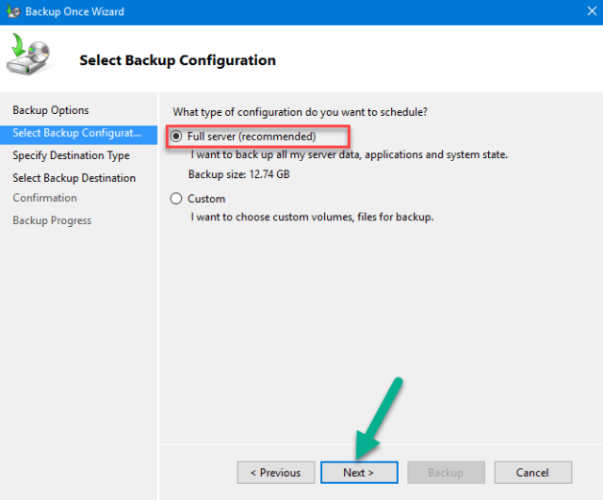
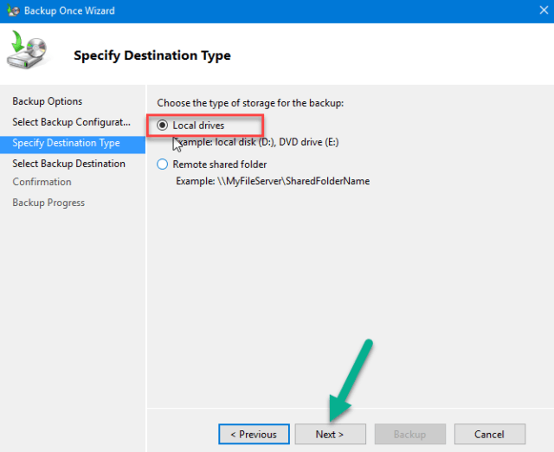

Chọn nơi lưu trữ backup. Ở bài lab này thì sinh viên add thêm một ổ đĩa E:\ khoảng 40G để lưu các bản backup này.
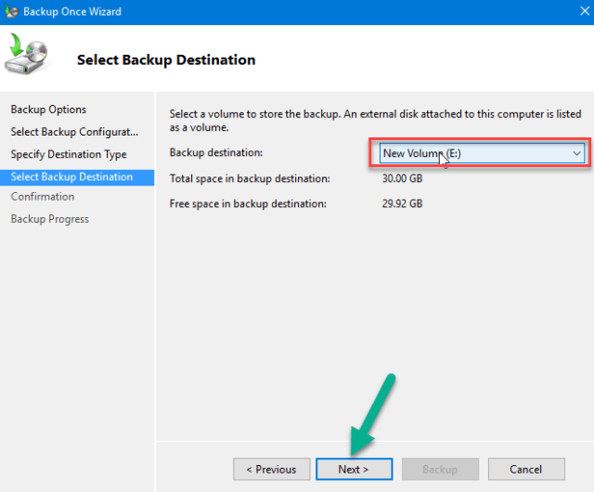

Xác nhận các thông tin để thực hiện backup
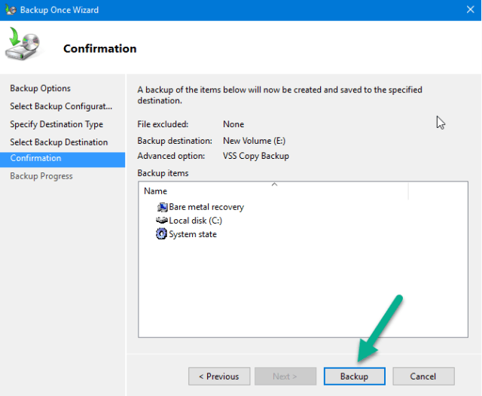

- Restore data từ một bản backup

Mở Server Manager > Chọn Tools > Chọn Windows Server Backup. Sau khi trang quản trị backup hiện ra, chọn Recover

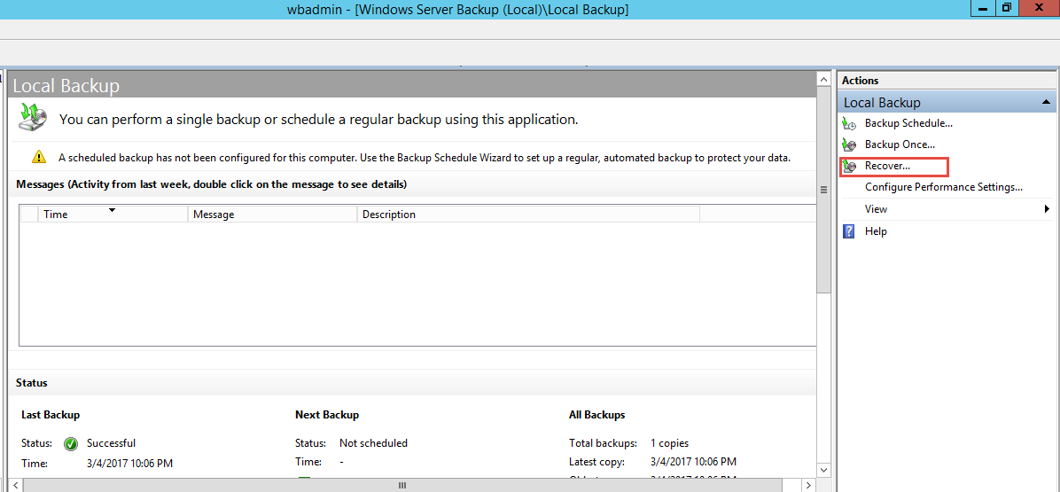

Chọn nơi lưu trữ backup
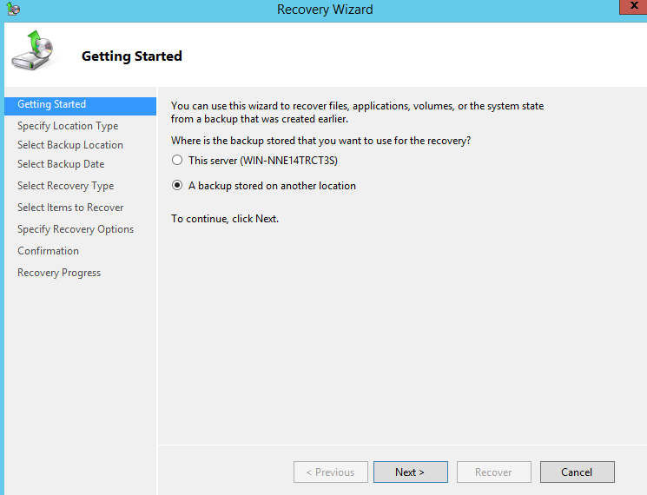

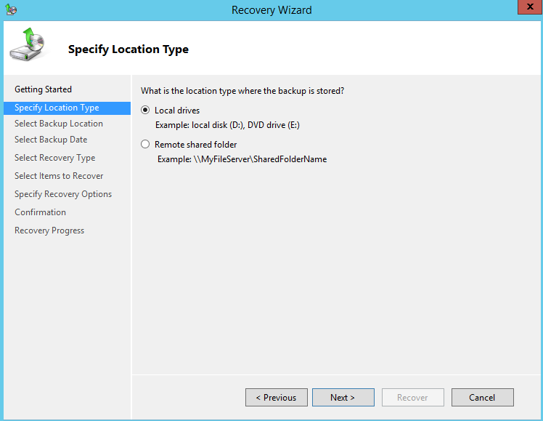

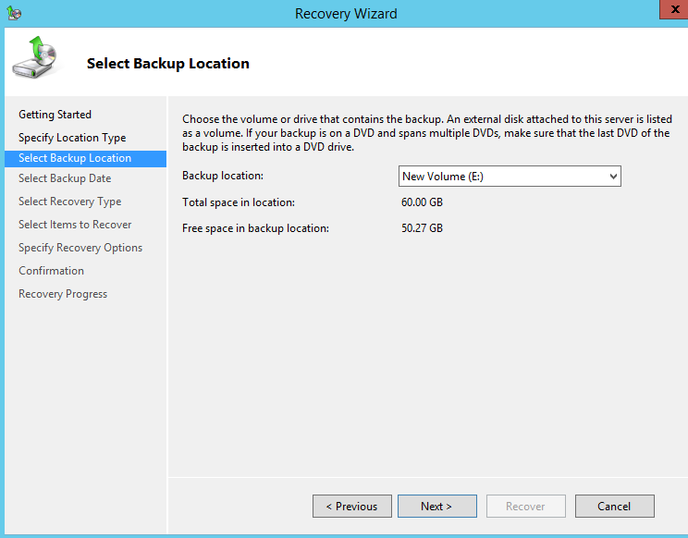

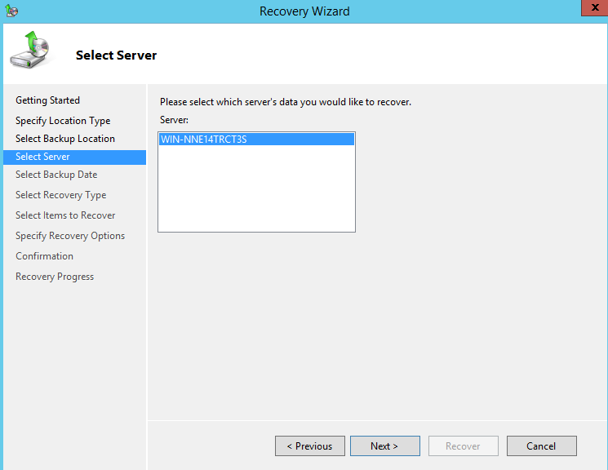
Màn hình Select backup date, mình chọn ngày thực hiện Backup, tự động sẽ show ra thời gian mà đã Backup, rất tiện lợi, sau đó nhấn Next
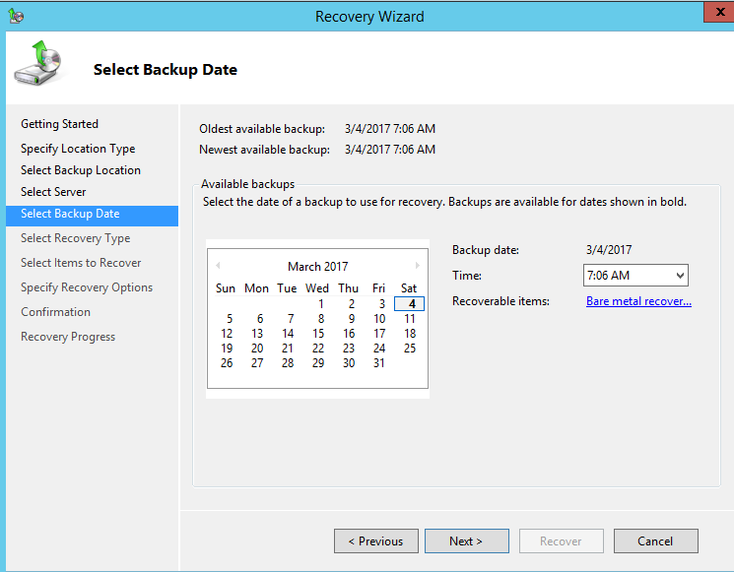

Màn hình Select recovery type, chọn File and Folder để recover một data file hay folder nào đó, nhấn Next
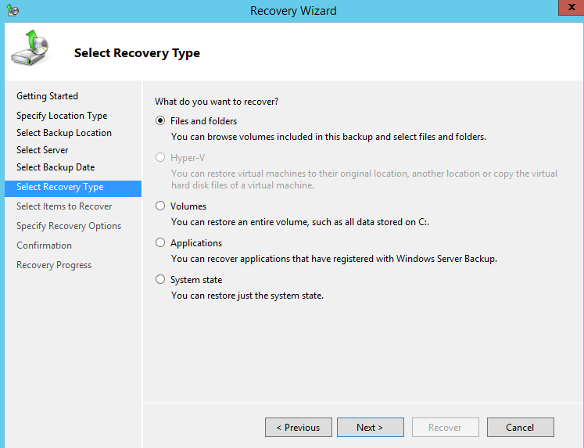

Chọn nơi lưu trữ file và folder sau khi recover từ bản backup
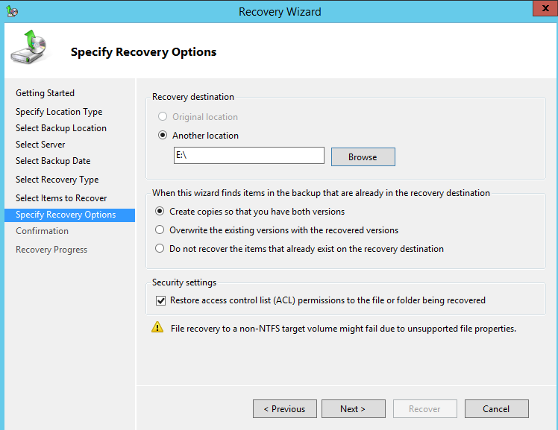

Xác nhận các thông tin đã chọn và thực hiện recover
